Bik pasme limuzin »GIGI«
L
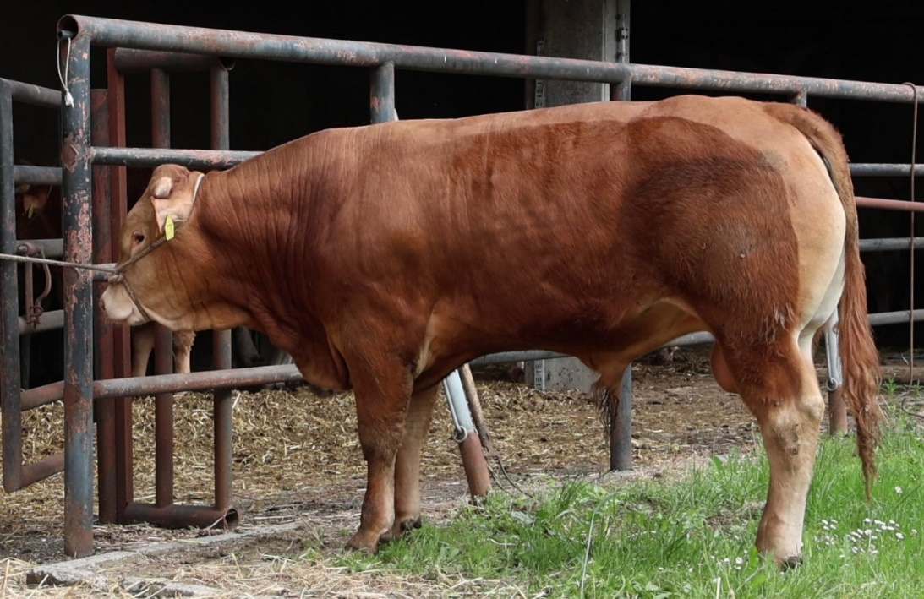
SI 35968131 GIGI, roj.: 22.02.2024, rej.: Mitja Jelušič, Štorje, kat.: PPE-V

Gigi je potomec uvoženega italijanskega bika Giarcomma, po materini strani pa francoskega bika Chatelaina. Bik večjega okvirja in povprečne rojstne teže je ves čas rasti dosegal nadpovprečne dnevne priraste. Komisija ga je uvrstila v elitni razred kot predstavnika vzrejnega tipa bikov.

Masa na dan (kg) |  |  |  |  | Prirast (g/dan) |  |  |  | Test
Roj. | 90 | 210 | 240 | 365 | 0-90 | 0-210 | 90-210 | 0-365 | 240-365
44 |  | 319,0 | 343,3 | 501,0 |  | 1310 |  | 1252 | 1261

Lastnosti zunanjosti
Omišičenost | 71
Velikost skeleta | 78
Pasemske lastnosti | 73
Funkcionalne lastnosti | 70

